Poetische Lichtwolke
Die Lichtmanufaktur luxwerk und das Stuttgarter Kreativstudio jangled nerves realisieren
für das neue POST Luxembourg Headquarter eine beeindruckende Skulptur aus über
100 OLEDs.
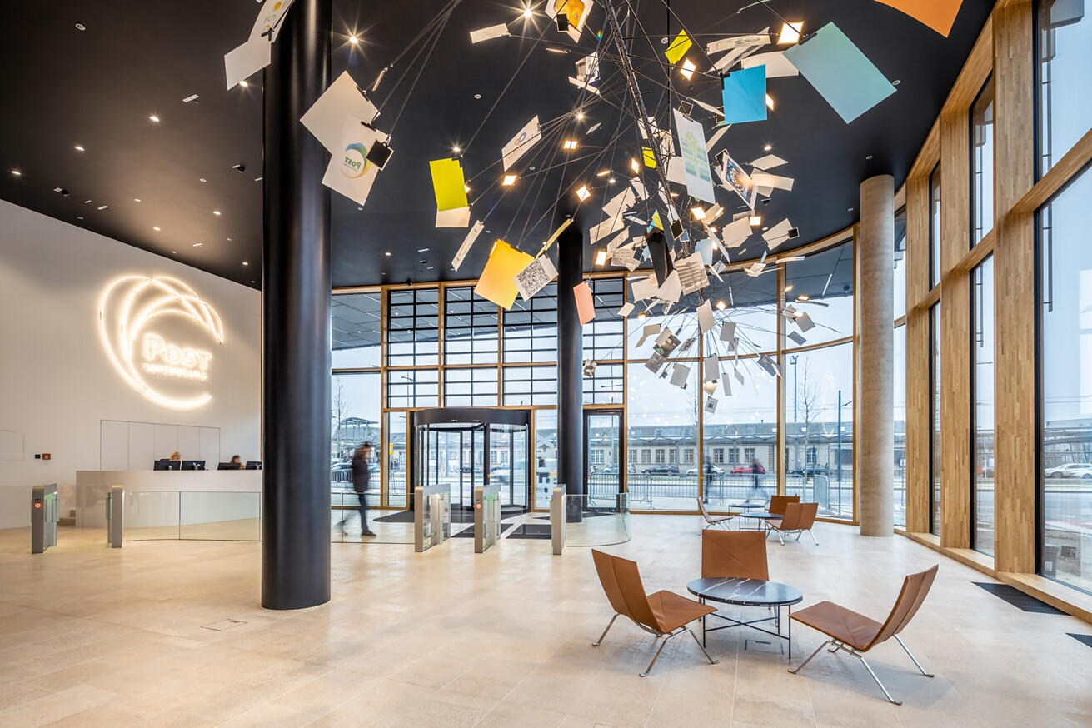

Im Sommer 2023 hat das Unternehmen POST Luxembourg seinen neuen Hauptsitz mit dem Namen HELIX offiziell eingeweiht. POST Luxembourg gilt als einer der größten Arbeitgeber des Großherzogtums und bietet in seinem neuen Gebäude rund 850 Mitarbeitenden hochmoderne Arbeitsplätze und attraktive Gemeinschaftsräume. Entworfen und architektonisch umgesetzt wurde das neue Headquarter mit Blick auf den Bahnhofsplatz der Hauptstadt vom Architekturbüro metaform, das 2017 den Ideenwettbewerb für das Projekt gewonnen hatte. Highlight für alle, die das Bauwerk betreten ist die 30 Meter hohe Wendeltreppe in Form einer Helix im Atrium des Bürogebäudes. Die spiralförmige Treppe führt aus dem zweistöckigen Foyer in alle acht Stockwerke. Begleitet wird die Helix im Eingangsbereich von einer beeindruckenden Lichtinstallation. Gestaltet und entwickelt hat diese die Stuttgarter Agentur für Kommunikation im Raum, jangled nerves. Die Leuchtenmanufaktur luxwerk aus dem badischen Malterdingen verantwortete die technische Umsetzung. Die wolkenförmige, 16 Meter lange Skulptur erzählt mit 300 Abbildungen – vergrößerte historische Briefmarken und Fotos kombiniert mit interaktiven QR-Codes – die Geschichte und die Zukunftsvisionen des Unternehmens POST Luxembourg. In Szene gesetzt werden die Motivblätter von 112 filigranen OLED-Leuchten.  Der neue POST Luxembourg Haupsitzt befindet sich im belebten Gare-Viertel und zeichnet sich durch eine außergewöhnliche Architektur und eine äußerst nachhaltige Bauweise aus. Das neue Gebäude mit einer Fläche von 27.700 qm wurde von Anfang an so geplant, dass die denkmalgeschützte Fassade des benachbarten Accinauto-Gebäudes aus den 1950er Jahren in das Gesamtprojekt integriert ist. Das als Nullenergiegebäude geplante Bürogebäude strebt aktuell eine DGNB Platin Auszeichnung an, eines der höchsten verfügbaren Nachhaltigkeitszertifikate. So verfügt das Gebäude zum Beispiel weder über eine Klimaanlage noch über einen Heizkessel. Stattdessen sorgen ein Eisspeicher und ein Wärmerückgewinnungssystem aus dem benachbarte Telekommunikationszentrum für die benötigte Energie. Zudem tragen etwa Solarpaneele, eine Regenwasserrückgewinnung und eine automatisiertes Lichtmanagement zur Nachhaltigkeit des Gebäudes bei.  Mit dem gleichen hohen Anspruch wie an die Architektur wurde die Innenarchitektur des Gebäudes gestaltet. Dies wird bereits beim Betreten des Atriums mit der beeindruckenden Helix-Treppe und der poetischen OLED-Lichtskulptur offensichtlich. Bauherr und Architekturbüro engagierten für die Gestaltung der raumgreifenden Installation das Kreativstudio jangled nerves, das seit vielen Jahren im Bereich Kommunikation im Raum und Szenografie tätig ist. Jangled nerves entwarf eine Art Mobile, das mit Faksimile und Medienflächen die Geschichte und die Geschichten des Unternehmens POST Luxembourg erzählt – ein dreidimensionaler Zeitstrahl. „Die so genannte Timeline soll zum einen die Marke und die Leistungen erlebbar machen und zum anderen mit Leuchtflächen eine besondere Lichtstimmung erzeugen, die gleichzeitig als Raumbeleuchtung für das besondere Atrium dient“, erläutert Prof. Thomas Hundt, Architekt und Mitgründer von jangeld nerves das Konzept der Installation. Die selbstleuchtende Installation begleitet dabei die Besucherinnen und Besucher vom Eingang bis zur Helix-Treppe.  Ein leuchtender, dreidimensionaler Zeitstrahl  Für die Umsetzung der „Timeline“ wandte sich jangled nerves im Frühjahr 2022 an die Leuchtenmanufaktur luxwerk, die sich seit über zehn Jahren auf die Fertigung von Sonderleuchten spezialisiert hat. Gemeinsam haben sie den Entwurf der Installation verfeinert und innerhalb von nur zwei Monaten die Timeline fertig entwickelt. Die größte Herausforderung war die Suche nach der passenden Lichtquelle. „Gewünscht war eine hauchdünne, leuchtende Fläche mit der Anmutung eines Blattes“, erinnert sich Wolfgang Glaser, Geschäftsführer von luxwerk. „Die ganze Installation – bestehend aus den Leuchtflächen und den Bildmotiven – sollte wirken, als ob der Wind Blätter vom Boden aufwirbelt und diese in der Luft erstarren“, so Glaser weiter. Dabei sollten sich die einzelnen Blatt-Elemente durch Luftbewegungen im Atrium weiterhin leicht bewegen.  Maßgefertigt auf höchstem Niveau  Für die Lichtelemente fiel die Wahl schlussendlich auf OLEDs, 100x100 Millimeter groß. OLED-Leuchten überzeugen mit einer hohen Lichtausbeute und wirken zugleich sehr homogen und sanft und blenden nicht. OLEDs sind zudem dem Tageslicht sehr ähnlich. Bei der Timeline kommen die empfindlichen High-End-Leuchtmittel ohne zusätzliche Trägerplatte zum Einsatz, so dass sie wie ein hauchdünnes Blatt Papier wirken. Montiert wurden die 112 OLED-Leuchten mithilfe verschieden langer Ausleger an einem schwarzen, gelochten Edelstahlrohr. An dieses mittig durch die Installation laufende Rohr sind auch die 300 Motivblätter an Auslegern befestigt. Die Blätter als auch die OLEDs sind wiederum kardanisch, also nach allen Richtungen flexibel ausrichtbar, an den Stabenden befestigt. Gefertigt wurde die gesamte Skulptur in acht je zwei Meter langen Segmenten. Die Kabelführung von den OLEDs bis zu den Konvertern verläuft komplett unsichtbar innerhalb der Ausleger und im Rohr. Die luxwerker haben dafür einige hundert Meter Kabel händisch durch die Rohre gezogen. Am Stück aufgebaut und intensiv getestet wurde die 16 Meter lange Timeline in den Werkstätten von luxwerk in Malterdingen. Im November 2022 montierten luxwerker die Skulptur schließlich innerhalb von vier intensiven Tagen im Atrium des POST Luxembourg Headquarters. Mithilfe von neun Stahlseilen mit Pendelrohren wurde die Timeline etwa sechs Meter von der Decke abgehängt. Mit einer Systemleistung von 504 Watt erreicht die Installation einen Lichtstrom von über 33.000 Lumen.  Um jede einzelne OLED-Lichtquelle der Timeline einzeln ansteuern zu können, hat luxwerk eine DMX Lichtsteuerung programmiert. Das digitale Steuerprotokoll wird vor allem in der Theater- und Veranstaltungstechnik verwendet und ist in der „klassischen“ Raumbeleuchtung kein Standard. Die luxwerker haben zusammen mit jangeld nerves vier Lichtprogramme –wie etwa Lauflicht oder Lichtwirbel – vordefiniert, grundsätzlich sind jedoch viele weitere Szenarien umsetzbar.  „Die Timeline ist ein äußerst gelungenes Beispiel für das Zusammenspiel von Kreativität, Ingenieurskunst und Lichttechnik und bringt die Besucher des HELIX-Gebäudes zum Staunen“, freut sich Wolfgang Glaser.  Daten und Fakten  Projekt: Installation „Timeline“, POST Luxembourg (HELIX)  Bauherr: POST Luxembourg  Architektur HELIX: metaform architects, Luxembourg, www.metaform.lu  Fertigstellung HELIX: Juni 2023  Konzept, Entwurf und Projektleitung: jn jangled nerves, Stuttgart, www.jn.de  Technische Umsetzung Timeline: luxwerk – Manufaktur für Lichttechnik, Malterdingen, www.luxwerk-lichttechnik.com  Elektroplanung: Goblet Lavandier & Associés Ingénieurs-conseils S.A., Niederanven  Fotos: Steve Troes Fotodesign, Trintange  Malterdingen, im November 2023  Abdruck honorarfrei / Beleg erbeten |  | Ihr Ansprechpartner  Rainer Häupl  bering*kopal GbR  Büro für Kommunikation  t +49(0)711 7451759-16  rainer.haeupl@bering-kopal.de  www.bering-kopal.de  Unternehmenskontakt  luxwerk – manufaktur für lichttechnik GmbH  Ralf Stemmer  Gewerbestrasse 11  79364 Malterdingen  t +49(0)7644 92699202  stemmer@luxwerk-lichttechnik.com  www.luxwerk-lichttechnik.com

1 Die sogenannte Timeline im neuen POST Luxembourg Headquarter begleitet die Mitarbeitenden und die Besucherinnen und Besucher wie eine Art leuchtender, dreidimensionaler Zeitstrahl. Foto: Steve Troes
2 Gestaltet und entwickelt hat die 16 Meter lange Timeline mit ihren 112 filigranen OLED-Leuchten die Stuttgarter Agentur für Kommunikation im Raum, jangled nerves. Die Leuchtenmanufaktur luxwerk aus dem badischen Malterdingen verantwortete die technische Umsetzung der Lichtskulptur. Foto: Steve Troes
3 Bei der Timeline kommen hochempfindliche OLED-Leuchtmittel ohne zusätzliche Trägerplatte zum Einsatz, so dass sie wie ein hauchdünnes Blatt Papier wirken. Sie setzen Faksimile und Medienflächen in Szene, welche die Geschichte und die Geschichten des Unternehmens POST Luxembourg erzählen. Foto: Steve Troes
4 „Die ganze Installation – bestehend aus den Leuchtflächen und den Bildmotiven – sollte wirken, als ob der Wind Blätter vom Boden aufwirbelt und diese in der Luft erstarren“, erklärt Wolfgang Glaser, Geschäftsführer der Leuchtenmanufaktur luxwerk. Dabei sollten sich die einzelnen Blatt-Elemente durch Luftbewegungen im Atrium weiterhin leicht bewegen. Foto: Steve Troes
1. |  | 2.
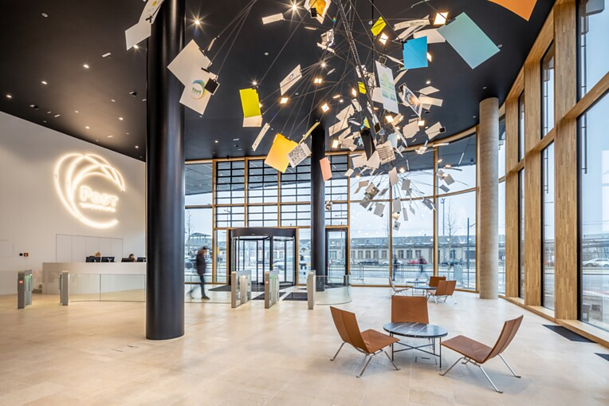 |  | 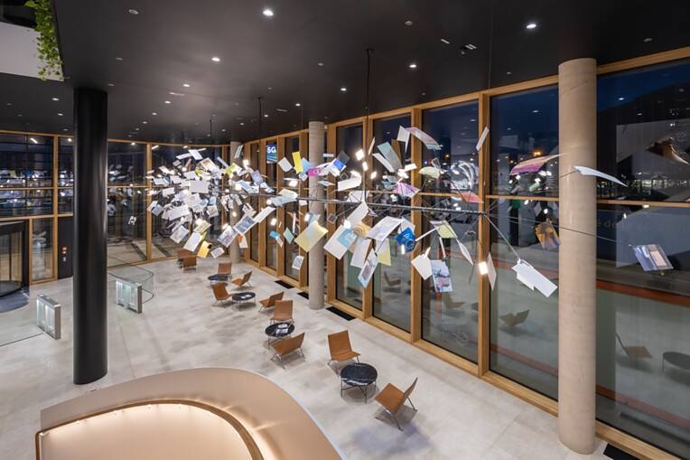
3. |  | 4.
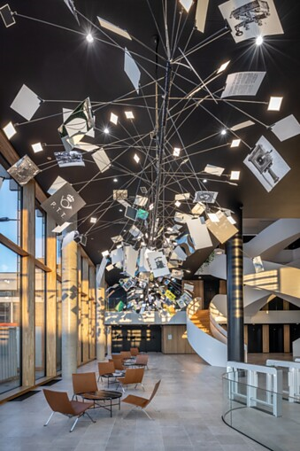 |  | 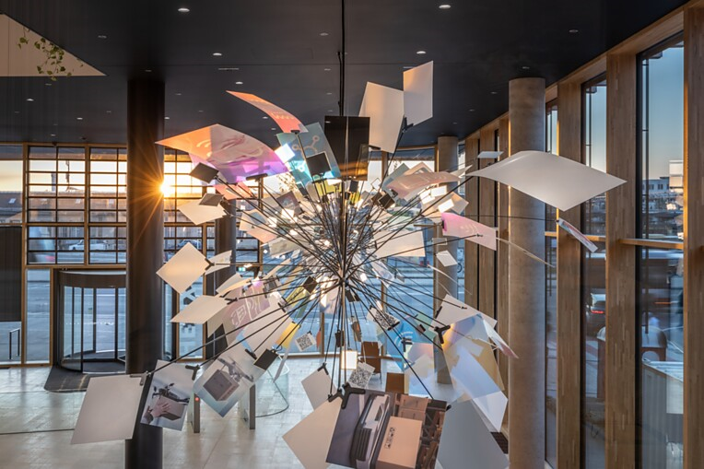

5 Die Medien als auch die OLEDs sind kardanisch, also nach allen Richtungen flexibel ausrichtbar, an den Stabenden befestigt der Skulptur. Die Kabelführung von den OLEDs bis zu den Konvertern verläuft komplett unsichtbar innerhalb der Ausleger und im Rohr. Foto: Steve Troes
6 Im Sommer 2023 hat das Unternehmen POST Luxembourg seinen neuen Hauptsitz mit dem Namen HELIX offiziell eingeweiht. POST Luxembourg gilt als einer der größten Arbeitgeber des Großherzogtums und bietet in seinem neuen Gebäude rund 850 Mitarbeitenden hochmoderne Arbeitsplätze und attraktive Gemeinschaftsräume. Entworfen und architektonisch umgesetzt wurde das neue Headquarter vom Architekturbüro metaform. Foto: Steve Troes
5. |  | 6.
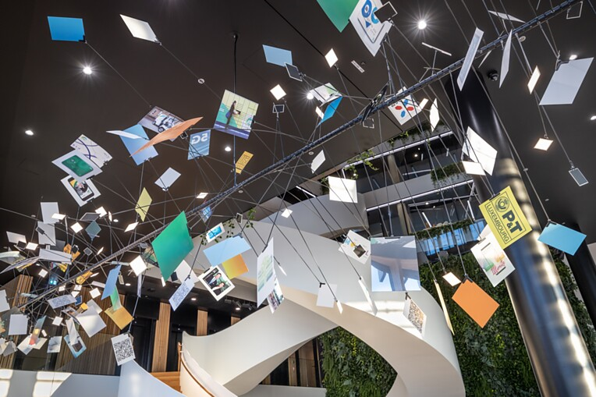 |  | 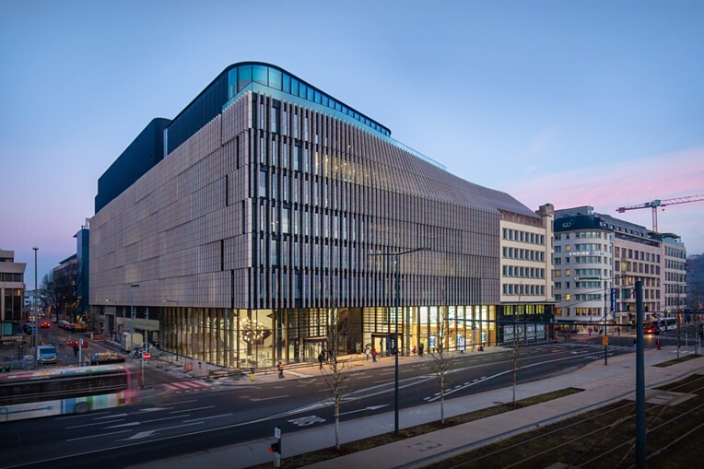

Über luxwerk – Manufaktur für Lichttechnik
„Innovatives Licht mit zeitlosem Design, gefertigt in höchster Qualität.“ Dafür steht luxwerk seit über zwölf Jahren. Die Lichtmanufaktur mit Sitz in Süddeutschland, zwischen Kaiserstuhl und Schwarzwald, fertigt Leuchten auf höchstem technischem Niveau. luxwerk fängt da an, wo andere aufhören – bei den richtigen Herausforderungen, bei denen klassische Kataloglösungen an ihre Grenzen stoßen oder nicht mit der Architektur harmonieren. luxwerk entwickelt zusammen mit Architekten, Innenarchitekten und Planern individuelle Lösungen, die sich an das Projekt anpassen und fertigt diese ab Stückzahl 1. Besonderheit bei luxwerk sind Vollspektrum-LEDs oder sogenannte Sonnenlicht-LEDs, die luxwerk seit vielen Jahren und bei zig Projekten – etwa bei über 30 Waldorfschulen – einsetzt. Vollspektrum-LEDs von luxwerk bieten eine ähnliche perfekte Farbwiedergabe wie das Sonnenlicht.
„Professionelles Licht in einer perfekten Hülle – das ist unsere Passion.“ Wolfgang Glaser, Geschäftsführer und Mitgründer luxwerk.
luxwerk – designed, engineered and made in Germany
www.luxwerk-lichttechnik.com

QR-Code der Medieninformation

